114年2月6日餐點照片
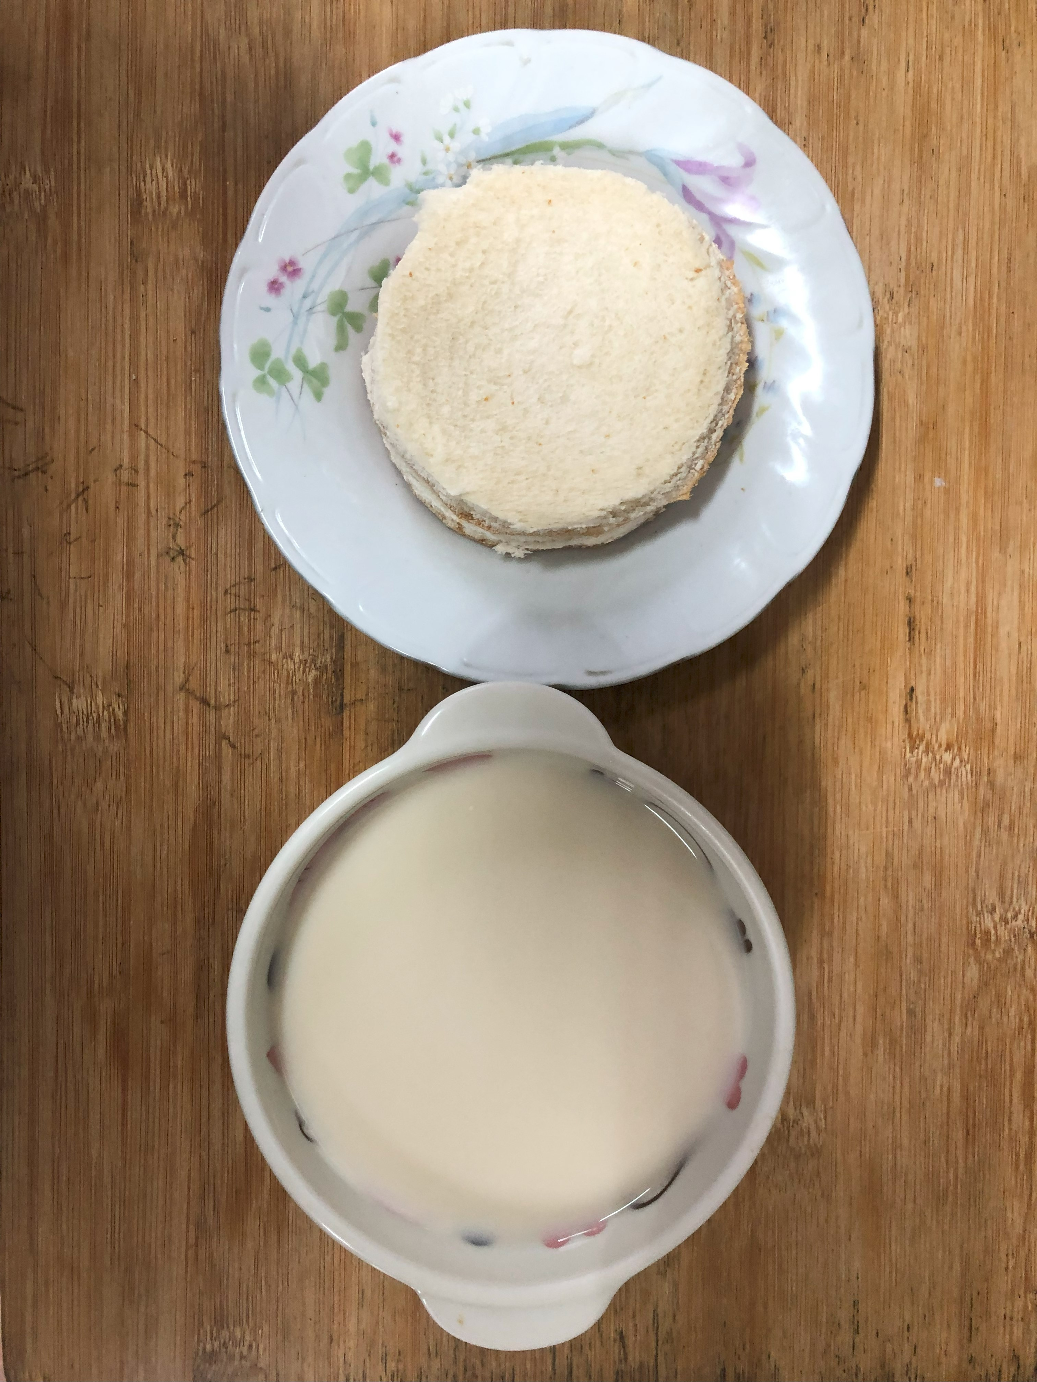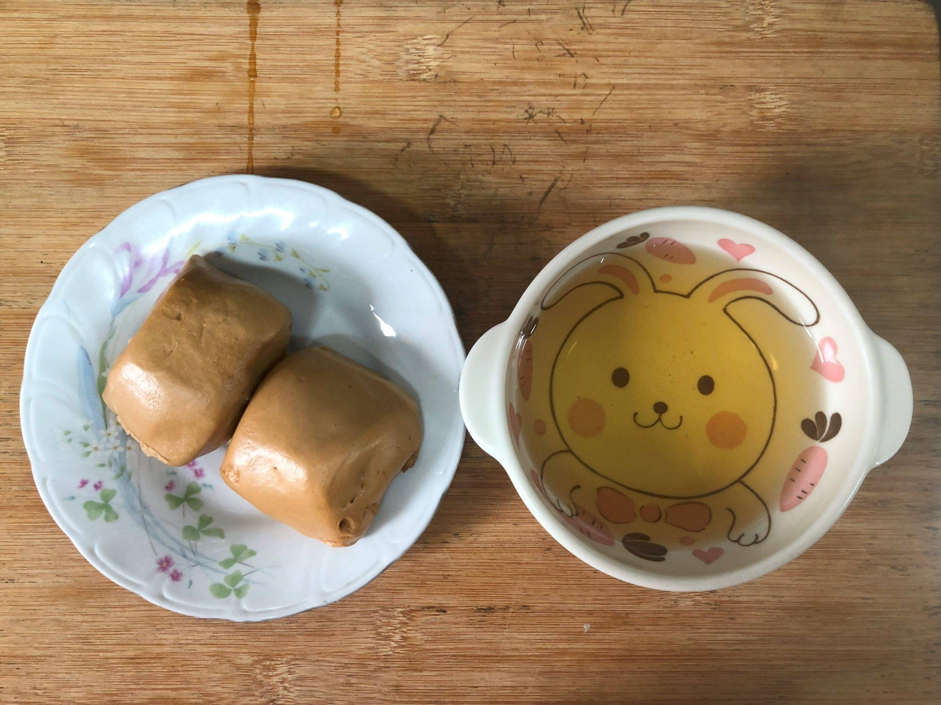
早餐(牛奶麵包、豆奶) 下午點心(黑糖饅頭、麥茶)
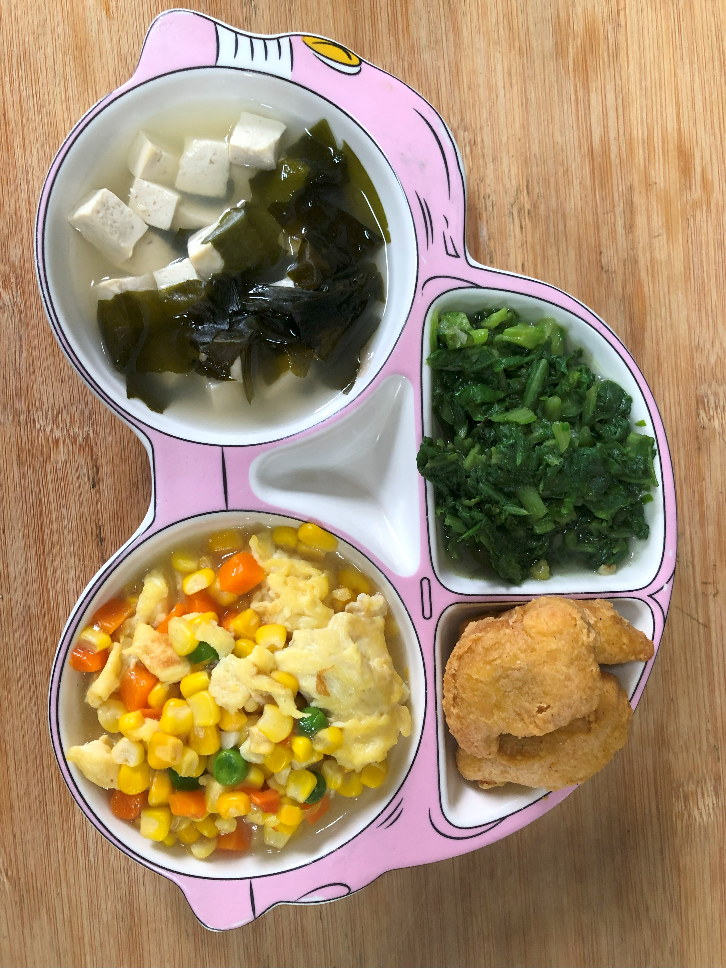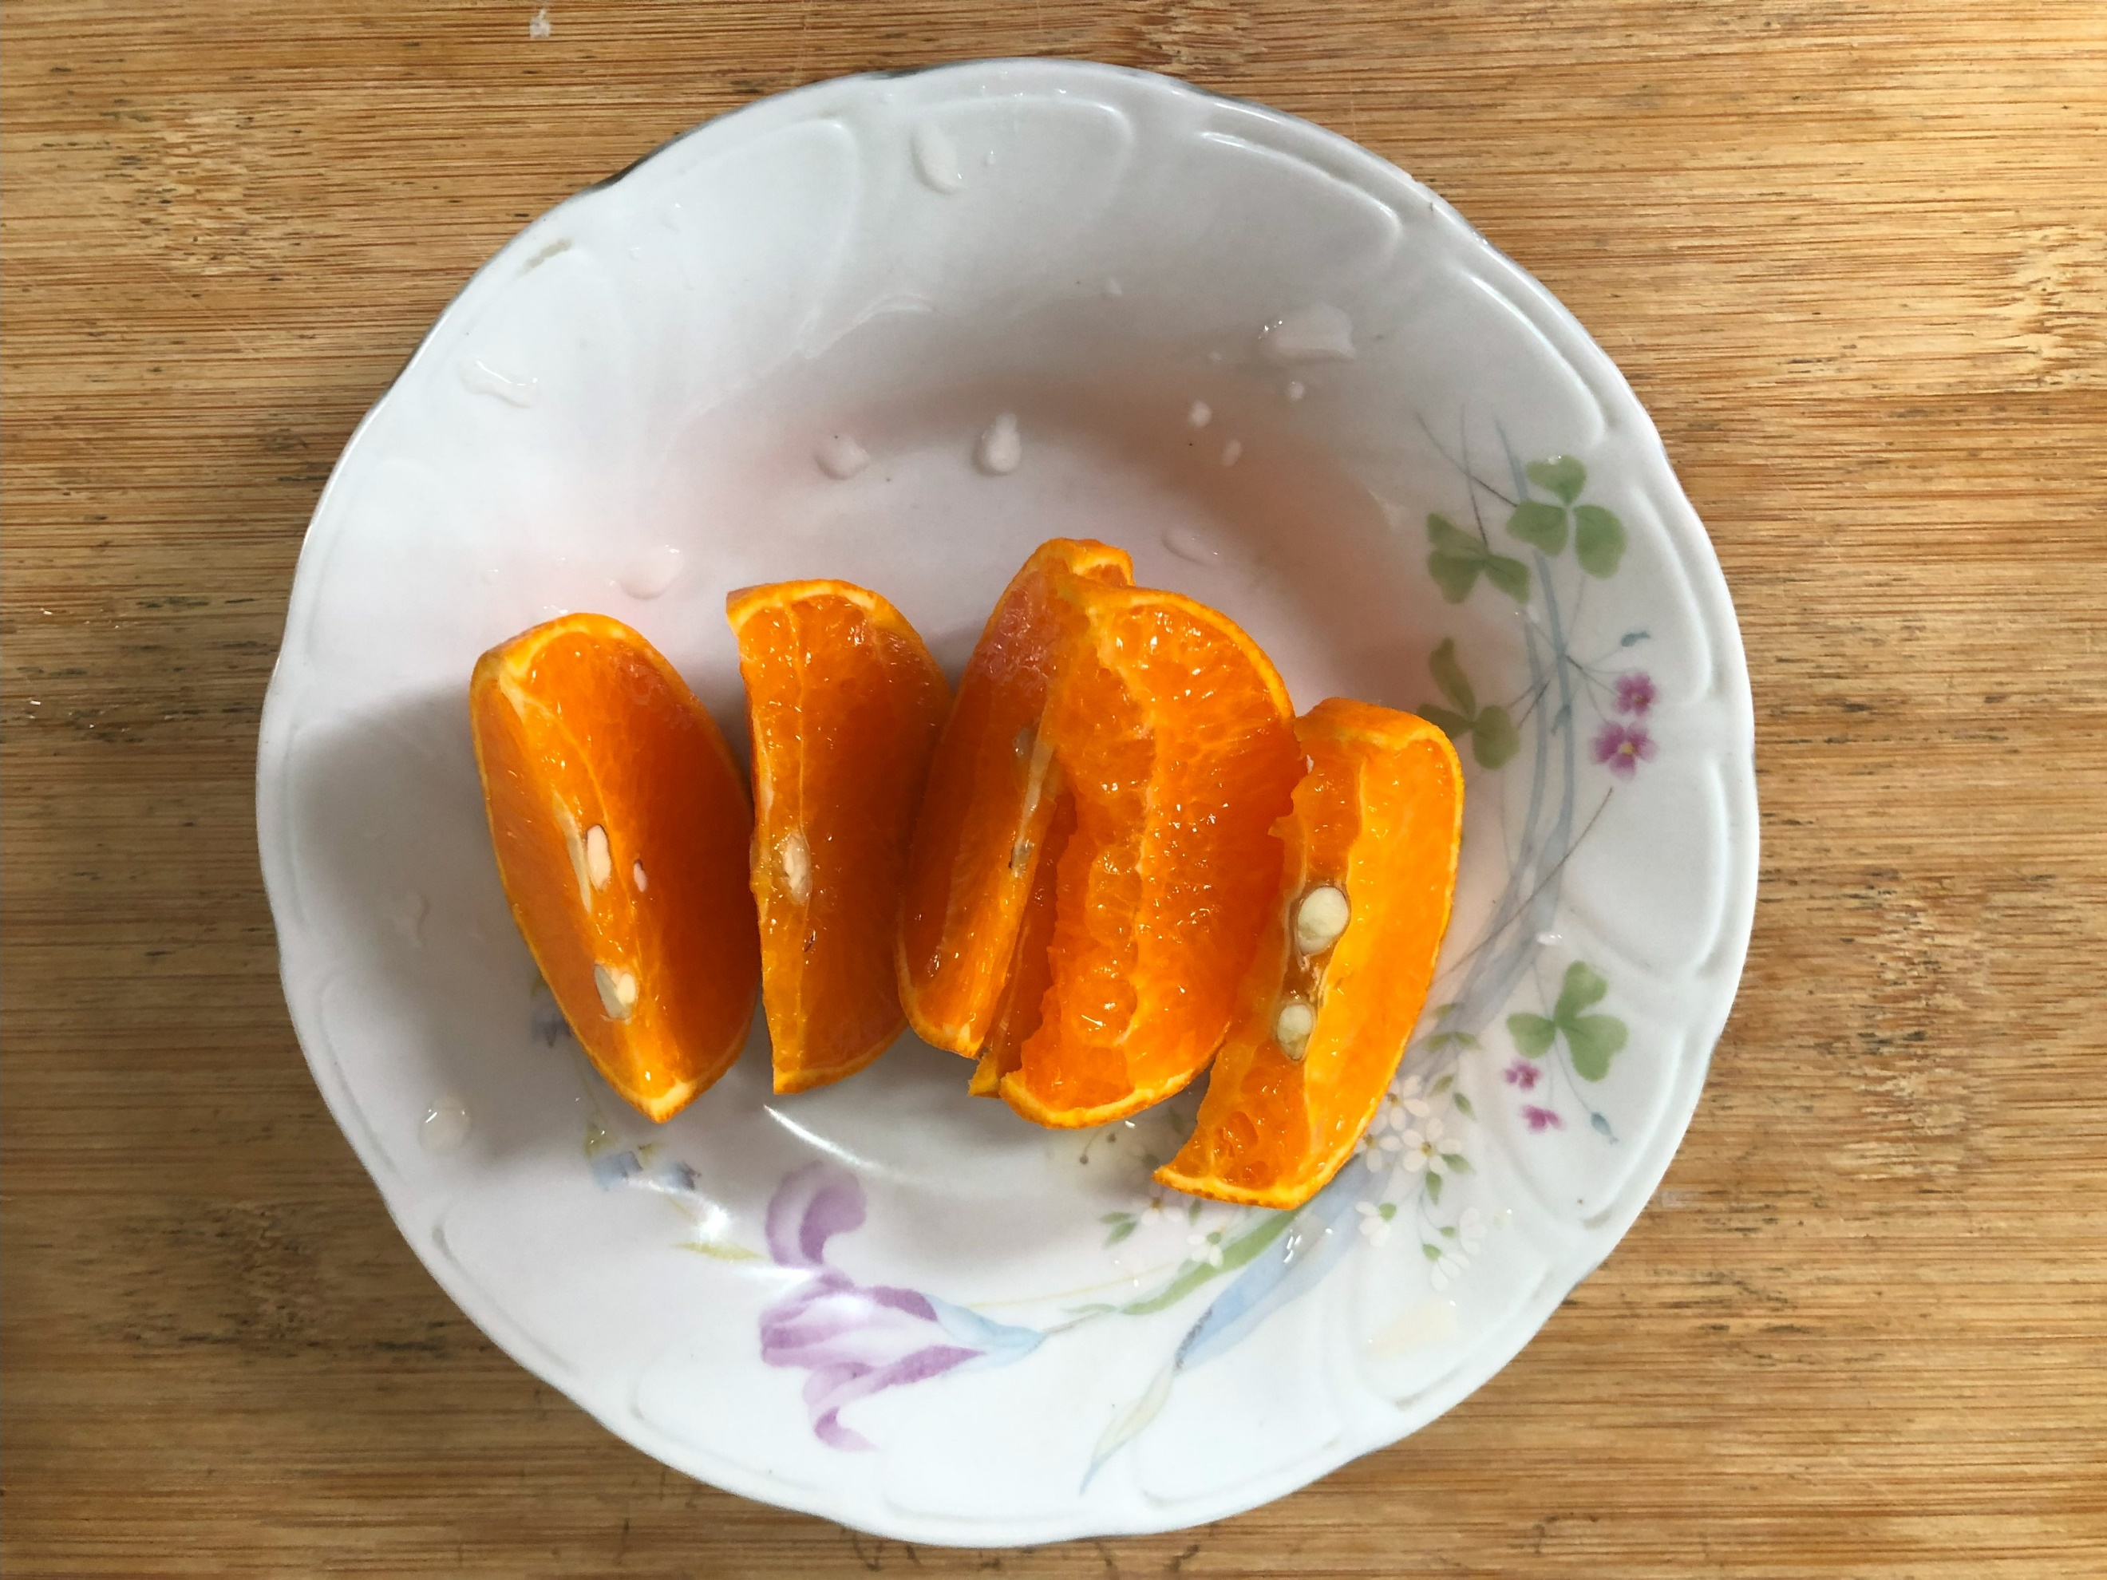
午餐(雞塊、玉米滑蛋、炒波菜、豆腐味噌湯、柳橙)

